夺宝86爆装

本服声明：本服所有道具都可以爆出来（包括宠物、称号、时装、增幅卷等道具，以下有截图证明）

游戏分两大类：
1：道具产出地图 （宠物、光环、称号、增幅卷等道具）
2：武器防具路线地图（群打 攻略 有简略图）

------------------------------------------------------------------
新人上线第一步 找赛利亚领取礼包 里面有侍魂武器自选礼盒 让你超爽技能刷图！

白嫖必备
新人然后去暗黑城找购买这些
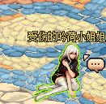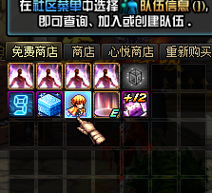
部分区域可以享受无CD
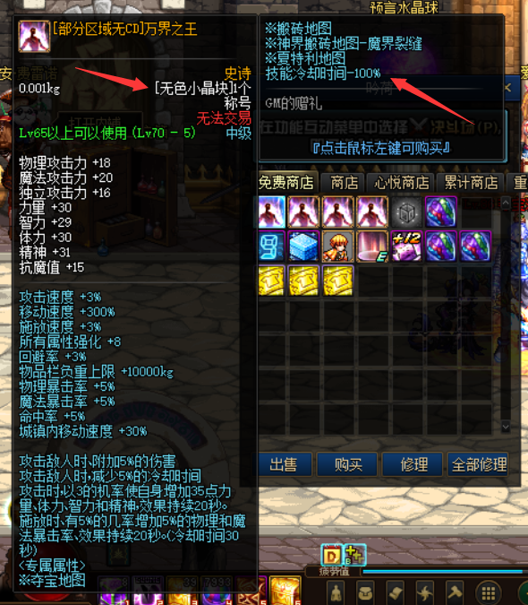

道具产出地图
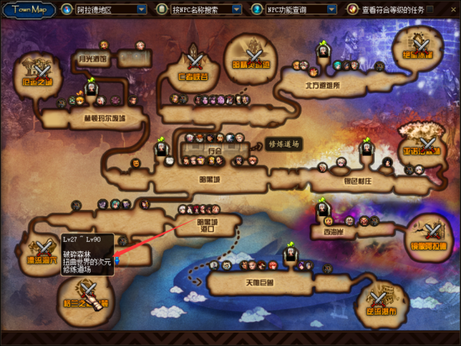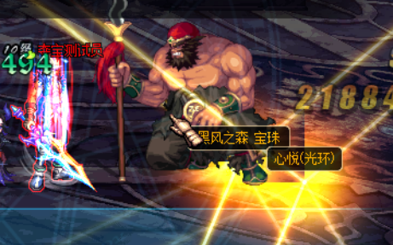
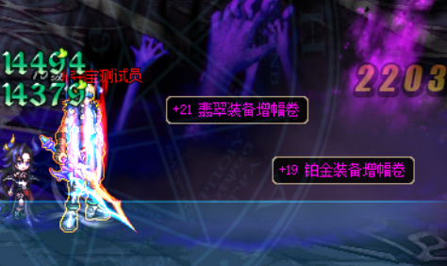
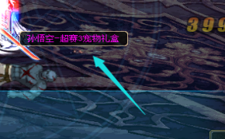
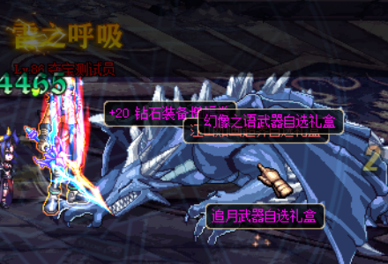
BOSS掉落各种心悦物品 各种自选礼盒
心悦物品请到小姐姐商店查看
（以上真实测试，不存在骗人！）
夺宝门票怎么获取：
每日晚上低保发送
每日任务
低保奖励
商城点卷购买

-

-----------------------------------------------------------------

爆装出处正文来了

而且每个阶段的NPC都有回收箱子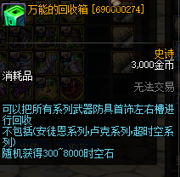
接下来我讲解下新人打造过程
领完福利去小姐姐哪里购买无CD称号
直接传送到 夏特利 开始打
1：夏特利副本：这个副本开始到终极副本都需要认证
认证以后移动到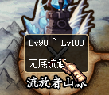NPC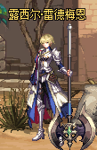
BOSS掉落追月武器系列超界防具首饰系列

2：切斯特小镇移动到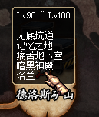NPC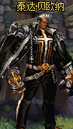
BOSS掉落无冕武器系列暗黑首饰无惧防具
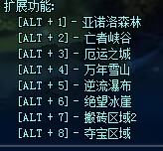后面这些副本直接用右下角的飞机传送

3：亚诺洛森林（这里包含4个等级的副本）
NPC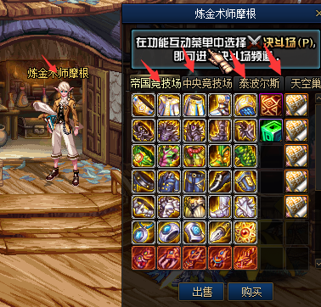
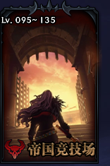掉落暮光永恒防具首饰七星武器
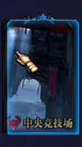掉落破魔防具首饰俱灭武器
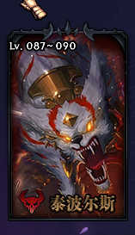掉落神焰防具首饰系列鲜血武器
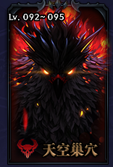掉落梦境轮盘防具首饰系列幻想之语武器

4：亡者峡谷
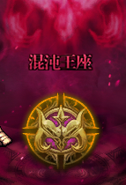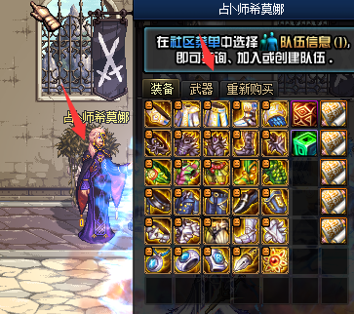
只打这个图掉落飘零雪花防具首饰系列死亡舞步武器

5：厄运之城：掉落龙神防具首饰系列黑天武器
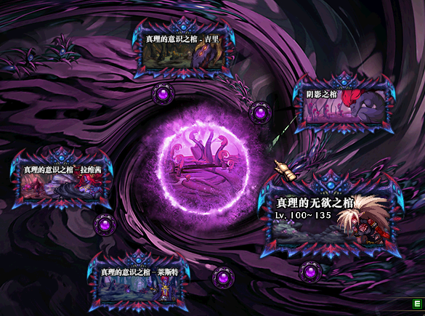
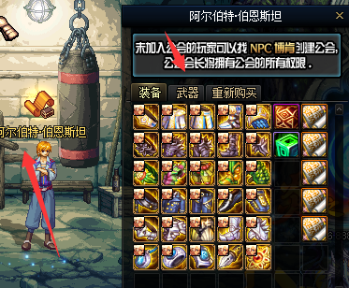

6：漂流洞穴：掉落绝望灾厄防具首饰系列光之幻影武器
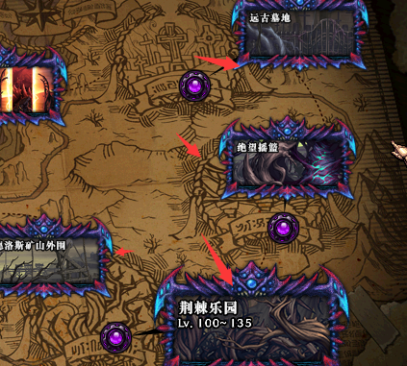
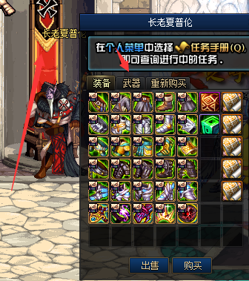

7：逆流瀑布：掉落创世本源防具首饰盘古武器系列
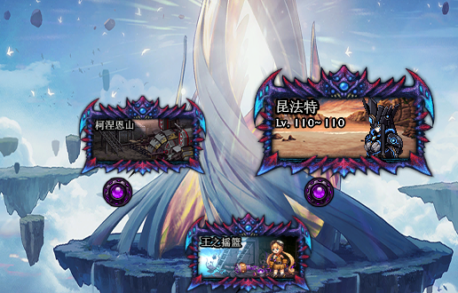
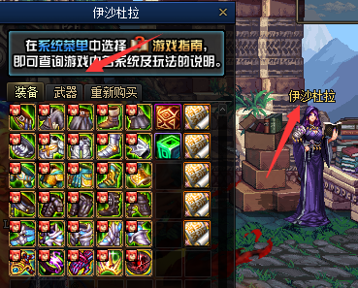

8：绝望冰崖（这里分2个阶段）
一阶段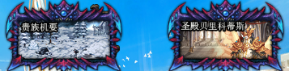
掉落：黑玉防具首饰系列黑暗幽灵武器
二阶段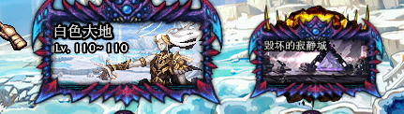
掉落造物天宫防具首饰系列吞噬根源武器系列
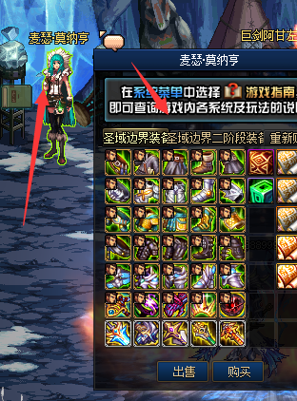

9：终极副本
传送到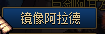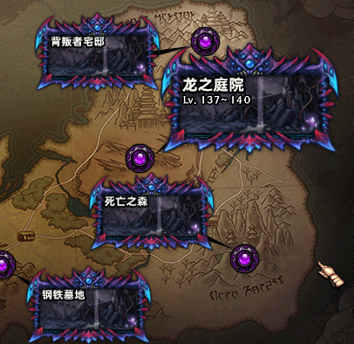
BOSS掉落四小龙防具龙傲九天武器
龙傲九天武器可以改造具体去看NPC
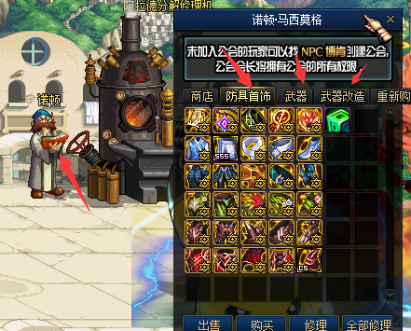

七战神：需要完成任务才能解锁 看赛利亚任务
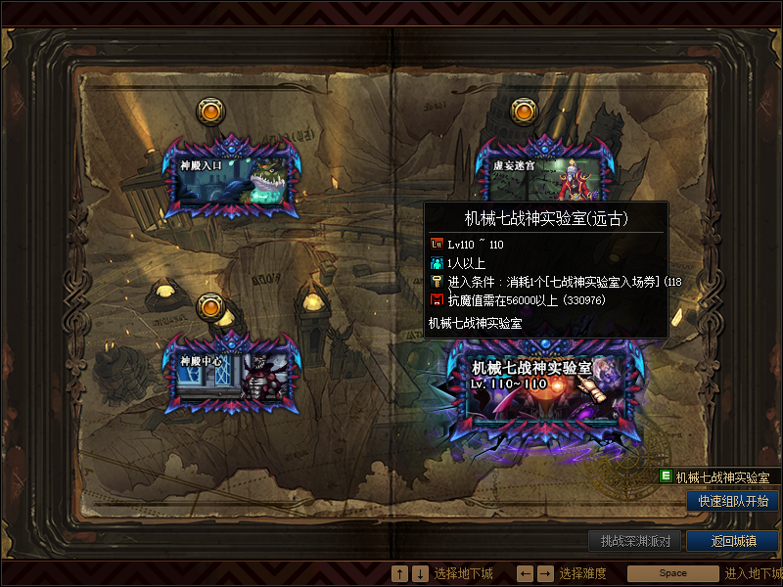
掉落：至尊装备系列
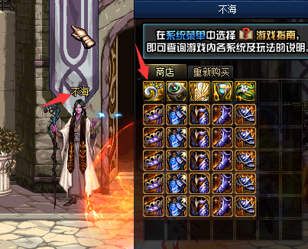
拔舌地狱：掉落复古系列装备 请看NPC风阵
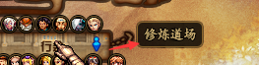
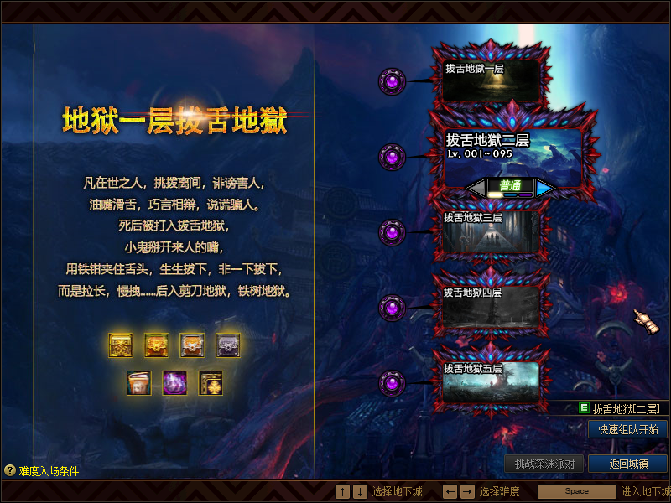

------------------------------------------------------------------

护石以及觉醒之力称号查看
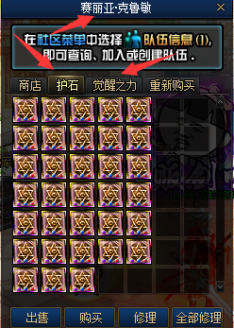
宠物装备 前往BOSS直接掉落
门票获取NPC：图书馆莫妮卡 接取任务
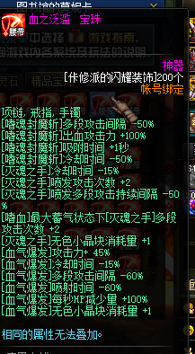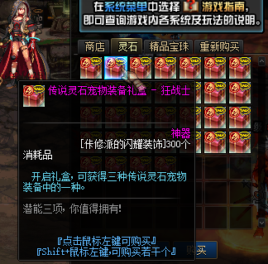
碎片用处可以找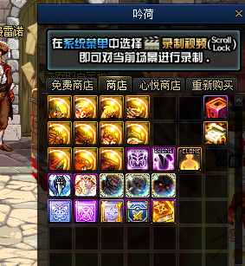兑换喜欢的物品

------------------------------------------------------------------

独家护石系统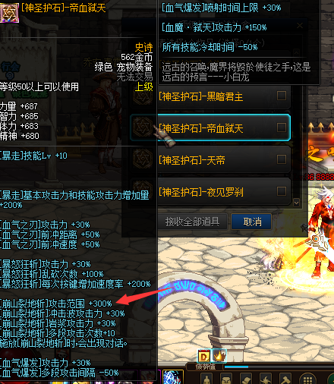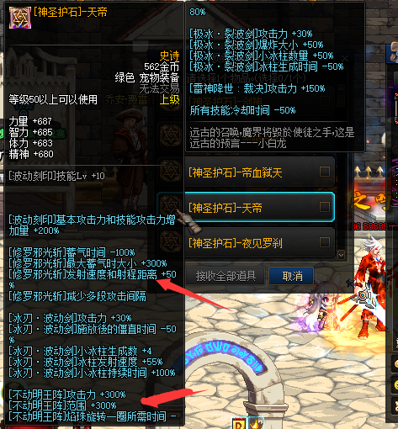

激光炮 范围500 全屏手雷 等等
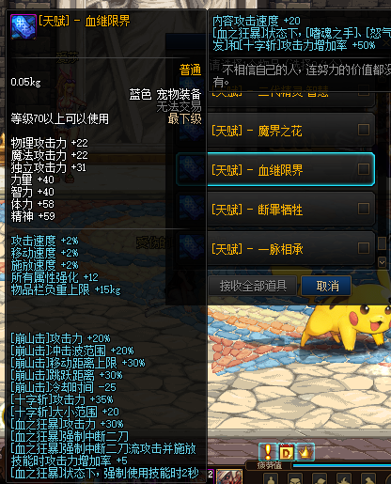
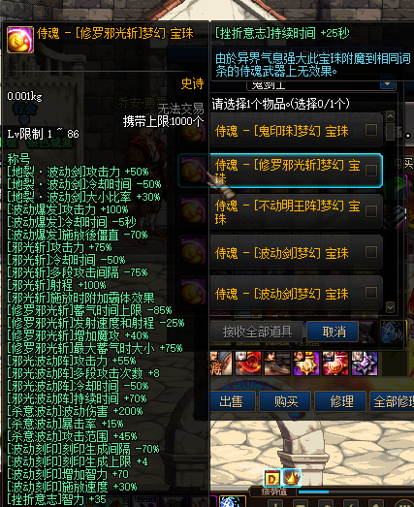
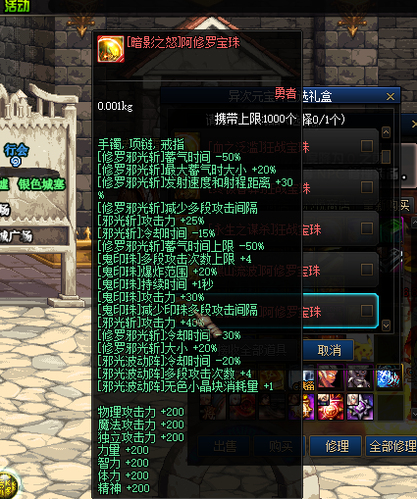
想要一个技能超大 自己搭配就好
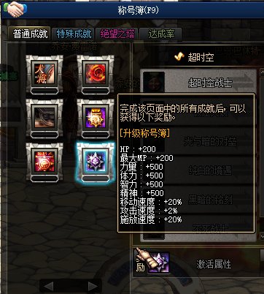

称号铺也是必须做的属性强大
------------------------------------------------------------------

本服白嫖物品 和充值物品 累计物品 都在暗黑城NPC受伤的小姐姐
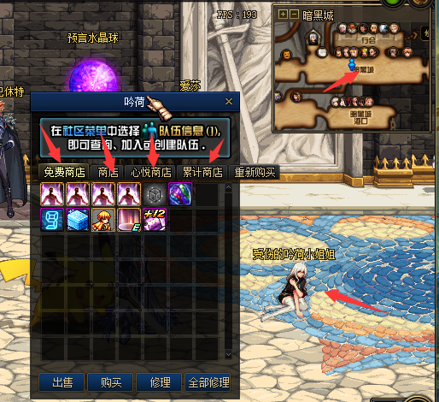
爆率都是百分百：
所有阶段的装备BOSS都会有几率掉落：
自选装备礼盒
掉落认证礼盒
------------------------------------------------------------------

时空石获取
时空石：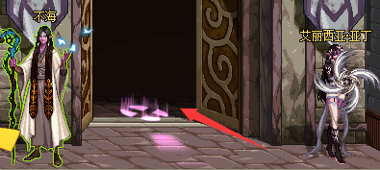
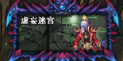这个副本掉落BOSS掉落几千时空石
门票获取：认证绝望冰崖以后会送无限这个门票 下面我会说
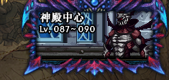这是会员搬砖副本是普通图的收益N倍
时空石游戏所有的门票必须品 也就是你有时空石就可以收任何东西
不要担心没货收 只怕你石头不够 群里大佬很多

以此类推 上面图写的已经很详细了 自己去体验吧
游戏需要打造养成 有好的建议都可以反馈给我

内容超多，简易路线在群打 攻略 即可

外挂秒封 因为频道有刷图记录
外挂秒封 因为频道有刷图记录
外挂秒封 因为频道有刷图记录

